Terakreditasi SINTA Peringkat 4

Surat Keputusan Dirjen Penguatan Riset dan Pengembangan Ristek Dikti No. 28/E/KPT/2019

masa berlaku mulai Vol.3 No. 1 tahun 2018 s.d Vol. 7 No. 1 tahun 2022

Terbit online pada laman web jurnal:

<http://publishing-widyagama.ac.id/ejournal-v2/index.php/jointecs>

|  |  |  |
| --- | --- | --- |
| E:\Logo.jpg  Vol. x No. x (20xx) xx - xx | JOINTECS  (Journal of Information Technology and Computer Science) | |
| e-ISSN:2541-6448 | p-ISSN:2541-3619 |

Perancangan Sistem Informasi Jasa Fotografi Pada Phi Photograph Menggunakan Metode RAD

Vindy Kusuma Dwinanda1, Cepi Ramdani2, Sisilia Thya Safitri3

1,2,3Program Studi Sistem Informasi, Institut Teknologi Telkom Purwokerto

118103030@ittelkom-pwt.ac.id, [2](mailto:1seminar@.org)cepi@ittelkom-pwt.ac.id, [3](mailto:1seminar@.org)sisil@ittelkom-pwt.ac.id

# Abstract

Photography is the activity of taking pictures through a camera to produce works of art that can be enjoyed by oneself and others. Photography is also a service job to capture activities in the form of photos. Photography Services provides services from the ordering process, scheduling, administrative management and photo data management. The processing of these data in Phi Photograph is still done conventionally and the documentation is still not good. These problems cause obstacles and lack of time efficiency and have not been on target. The purpose of the research is to design an information system that can perform data processing for photography services so that it can be computerized properly. The Rapid Application Development method was chosen in the design of information systems because it requires very fast and short steps and time by going through 3 cycles, namely the design of requirements, design workshops, and system implementation. With the information system, it is hoped that it can facilitate business processes that run with business goals on Phi Photograph so that admins and visitors can order photo packages directly or online.

Keywords:Photography, RAD, Information Systems, Website

# Abstrak

Fotografi merupakan kegiatan mengambil gambar melalui kamera dalam menghasilkan karya seni yang dapat dinikmati diri sendiri maupun orang lain. Fotografi juga merupakan sebagai pekerjaan jasa untuk mengabadikan kegiatan dalam bentuk foto. Jasa Fotografi memberikan pelayanan dari proses pemesanan, penjadwalan, pengelolaan administrasi serta manajemen data foto. Pengolahan data-data tersebut di Phi Photograph masih dilakukan secara konvensional dan mendokumentasiannya masih kurang baik. Masalah tersebut menyebabkan kendala dan kurang efisiensi waktu dan belum tepat sasaran. Tujuan dari penelitian yaitu merancang sistem informasi yang dapat melakukan pengolahan data jasa fotografi agar dapat terkomputerisasi dengan baik. Metode Rapid Application Development dipilih dalam perancangan sistem informasi karena membutuhkan langkah dan waktu yang sangat cepat dan singkat dengan melalui 3 siklus yaitu parancangan syarat-syarat, workshop desain, dan implementasi sistem. Dengan adanya sistem informasi diharapkan dapat memudahkan proses bisnis yang berjalan dengan tujuan bisnis pada Phi Photograph sehingga admin dan pengunjung dapat melakukan pemesanan paket foto secara langsung maupun online.

Kata kunci: Fotografi, RAD, Sistem Informasi, Website

© 20xx Jurnal JOINTECS

# Pendahuluan

Teknologi informasi sebagai alat komunikasi dalam segala aspek yang dimanfaatkan dalam hampir semua bidang antara lain, bidang pendidikan, kesehatan, industri, militer serta bisnis yang sedang berkembang[1]. Kegiatan fotografi saat ini sedang banyak dibutuhkan dari berbagai macam bidang seiring berjalannya waktu[2]. Fotografi merupakan salah satu pekerjaan jasa yang menghasilkan foto untuk pelanggan yang memesan[3]. Jasa fotografi memberikan pelayanan dari proses pemesanan, penjadwalan, pengelolaan, administrasi serta manajemen data foto. Namun, pada Phi Photograph sesbagai penyedia layanan mendapatkan masalah yaitu pengolahan yang masih bersifat konvensional dan mendokumentasiannya masih kurang baik sehingga menyebabkan kendala dan kurang efisiensi waktu bagi pelanggan yang sedang memesan dan pihak Phi Photograph dalam melayani. Penelitian ini bertujuan untuk merancang sebuah sistem informasi yang dapat memanajemen data serta informasi yang dapat meningkatkan kinerja operasional dalam usaha bisnis[4].

Penggunaan metode *Rapid Application Development* dilakukan untuk proses perancangan sistem informasi karena membutuhkan langkah dan waktu yang cepat dengan melalui 3 siklus yaitu parancangan syarat-syarat, workshop desain, dan implementasi sistem[5]. Penggunaan metode *RAD* digunakan dalam penelitian Roberto Kaban dan Ricky Julian menjelaskan bahwa metode ini pilih karena memiliki waktu yang singkat dan cepat ketika perancangan sistem dilakukan[6]. Penelitian terdahulu dimanfaatkan untuk mempercepat jangka waktu singkat karena bertujuan untuk meningkatkan kinerja perpustakaan supaya dapat terkomputerisasi dan diakses melalui internet dengan baik[7]. Hasil penelitian dari penerapan metode *Rapid Application Development* membutuhkan hasil cepat untuk digunakan untuk mengelola data dan akses sistem informasi[8].

# Metode Penelitian

Tahapan dari penelitian ini dapat dilihat pada gambar 2.1 sebagai berikut.

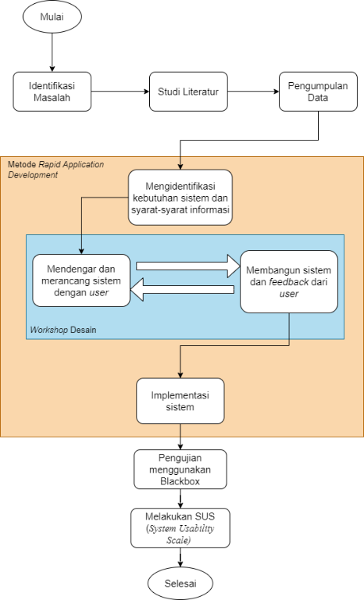

Gambar 2. Alur Penelitian

Penelitian yang dilakukan penulis dimulai dari mengidentifikasi masalah, kemudian dilanjutkan studi literatur yaitu mengkaji tinjauan pustaka dari berbagai sumber jurnal dan media yang berkaitan dengan topik dari penelitian. Selanjutnya mengumpulkan data atau informasi secara langsung maupun tidak langsung dari narasumber Phi Photograph. Berdasarkan metode RAD yang digunakan langkah pertama untuk merancang sistem informasi jasa fotografi yaitu mengidentifikasikan tujuan serta syarat-syarat informasi sesuai dengan kebutuhan dari Phi Photograph, kemudian melakukan workshop desain bersama user Phi Photograph guna mendengarkan dan merancang sistem kemudian membangun sistem dan menerima feedback secara berulang hingga 3 iterasi. Berikut penjelasan detail dari alur penelitian.

2.1 Identifikasi Masalah

Kasus yang diambil dalam penelitian ini merupakan topik yang belum memiliki solusi untuk mengelola kinerja pegawai dan informasi pemesanan dari Phi Photograph, salah satu permasalahan yang didapat adalah data dari pelanggan yang masih tersebar dan masih bersifat konvensional, sehingga memungkinkan dapat diatasi menggunakan teknologi informasi berbasis website yang dapat memuat data dari Phi Photograph.

2.2 Studi Literatur

Setelah melakukan identifikasi masalah, hal yang dilakukan selanjutnya adalah studi literatur dengan cara mencari referensi-referensi serta sumber sumber dari media maupun buku yang terkait dengan perancangan sistem informasi jasa fotografi pada Phi Photograph menggunakan metode *Rapid Application Development* (RAD). Permasalahan yang ditemukan dari identifikasi masalah yaitu belum adanya pengelolaan kinerja karyawan dan informasi pemesanan pada *Phi Photograph* karena masih bersifat konvensional. Hal ini dirasa cocok untuk diangkat sebagai objek penelitian mengingat semakin cepat pertumbuhan dunia teknologi untuk memudahkan pekerjaan manusia.

2.3 Pengumpulan Data

Tahap berikutnya adalah pengumpulan data dan informasi diperoleh melalui wawancara langsung terhadap salah satu *Co-Founder* dari Phi Photograph yang dilaksanakan pada tanggal 23 Agustus 2021 dengan mengajukan beberapa pertanyaan terkait perancangan sistem informasi yang akan dibuat.

2.4 Metode *Rapid Application Development*[9]

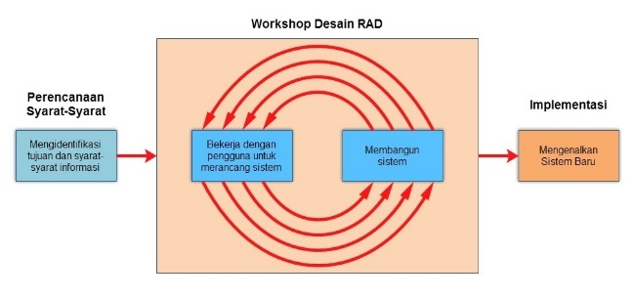

Gambar 2. Metode Rapid Application Development

A. Mengidentifikasi tujuan dan syarat-syarat informasi

Tahap berikutnya adalah identifikasi tujuan dan syarat-syarat informasi yang merupakan tahap dimulai dari metode RAD berjalan yaitu analisis kebutuhan user Phi Photograph dan syarat-syarat yang harus dipenuhi untuk merancang sistem informasi berupa interaksi secara langsung maupun tidak langsung untuk mendapatkan informasi. Dari interaksi tersebut diharapkan dapat menyelesaikan masalah dari user Phi Photograph. Analisis yang dilakukan peneliti adalah untuk sempurnakan kekurangan dari penelitian sebelumnya tentang sistem informasi jasa fotografi berbasis website.

B. Workshop Desain

1) Mendengar dan merancang sistem dengan user

Tahap dimulai dengan mendengarkan user sesuai dengan kebutuhan yang diminta dengan dilakukan pengumpulan data dan analisis kebutuhan sistem dengan merancang pemodelan database UML (Unified Model Language)[10].

2) Membangun sistem dan feedback dari user

Tahap ini dimulai dengan membangun prototype sesuai kebutuhan user Phi Photograph pada iterasi pertama kemudian menuju tahap mendengarkan feedback atau umpan balik dari user Phi Photograph untuk dirancang kembali untuk penyempurnaan sesuai dengan evaluasi dari user Phi Photograph sebelumnya.

3) Implementasi sistem kebutuhan user

Tahap dimulai dengan mengimplementasikan hasil dari metode RAD yang sesuai dengan kebutuhan user yang sistemnya telah terpenuhi yang selanjutnya dilakukan uji coba blackbox untuk mengetahui bug dari sistem yang telah dibuat.

C. Pengujian Menggunakan Blackbox

Blackbox testing merupakan metode yang digunakan untuk menguji suatu sistem dengan memerlukan batas bawah dan batas atas dari data dengan estimasi data uji yang dihitung melalui banyak field data yang masuk[11].

D. System Usability Scale (SUS)

Usability adalah tingkatan kemampuan sebuah aplikasi yang dapat digunakan oleh pengguna dan fungsi atau tujuan sesuai dengan yang diinginkan tercapai[12]. System Usability Scale memiliki 10 pertanyaan yang akan diisi oleh partisipan dengan skala nilai 1-5 untuk dijawab berdasarkan berapa banyak setuju dengan pernyataan yang dihadirkan untuk produk atau sistem informasi yang diujikan sebagai berikut pada tabel 2.1 sebagai penjelasan skala nilai 1-5

Tabel 2. 1 Pilihan Skala SUS 1-5[13]

|  |  |  |  |  |
| --- | --- | --- | --- | --- |
| Sangat Tidak Setuju | Tidak Setuju | Ragu-ragu | Setuju | Sangat Setuju |
| **1** | **2** | **3** | **4** | **5** |
| O | O | O | O | O |

Tabel 2. 2 Instrumen SUS[13]

|  |  |  |  |
| --- | --- | --- | --- |
| **Kode** | **No.** | **Pertanyaan** | **Nilai** |
| **Q1** | 1. | Saya pikir saya akan menggunakan sistem ini | 1 - 5 |
| **Q2** | 2. | Saya pikir sistem ini rumit padahal dibuat sangat sederhana | 1 - 5 |
| **Q3** | 3. | Saya pikir sistem ini mudah untuk digunakan | 1 - 5 |
| **Q4** | 4. | Saya pikir saya perlu bantuan teknis dalam penggunaan sistem ini | 1 - 5 |
| **Q5** | 5. | Saya menemukan beberapa fungsi dari sistem ini berfungsi dengan baik | 1 - 5 |
| **Q6** | 6. | Saya pikir terlalu banyak ketidakstabilan dalam sistem ini | 1 - 5 |
| **Q7** | 7. | Saya akan membayangkan bahwa kebanyakan orang akan mudah belajar memahami sistem ini | 1 - 5 |
| **Q8** | 8. | Saya menemukan ketidakpraktisan pada sistem ini | 1 - 5 |
| **Q9** | 9. | Saya merasa sangat percaya diri ketika menggunakan sistem ini | 1 - 5 |
| **Q10** | 10. | Saya perlu banyak belajar sebelum menggunakan sistem ini lebih lanjut | 1 - 5 |

# 3. Hasil dan Pembahasan

Hasil penelitian dipaparkan berdasarkan proses dari metode RAD yang telah dilakukan setelah melakukan identifikasi masalah, studi literatur, dan pengumpulan data akan dibahas sebagai berikut.

3.1 Analisis Sistem Yang Berjalan

Wawancara telah dilakukan bersama pihak Phi Photograph yaitu admin terdapat masalah dengan mengelola data serta memploting jadwal fotografer yang akan ditugaskan dan tidak efisien waktu ketika pelanggan harus bertemu sebelum memesan jasa foto yang disediakan.

3.2 Identifikasi Permasalahan Dan Solusi

Dibawah ini merupakan daftar identifikasi permasalahan setelah melakukan beberapa analisis proses bisnis yang terjadi di Phi Photograph pada tabel 3.1

Tabel 3. 1 Daftar Identifikasi Masalah Yang Ada

| **No.** | **Permasalahan** | **Dampak** | **Solusi** |
| --- | --- | --- | --- |
| 1. | Belum adanya portofolio hasil dari *Phi Photograph* secara digital platform | Pelanggan susah mendapatkan referensi *angle* foto | Sistem informasi dapat penyimpan dan menampilkan hasil karya atau portofolio kepada pelanggan |
| 2. | Kurang tersusunnya data informasi yang ada di *Phi Photograph* khususnya pemesanan paket foto | Belum tersusun secara komputerisasi | Sistem dapat mengelola data atau file-file penting serta data pemesanan paket dari pelanggan |
| 3. | Jadwal fotografer yang belum pasti | Bentrok hari dengan fotografer yang lainnya | Sistem dapat memproses jadwal fotografer yang tersedia |
| 4. | Pencatatan pembayaran konvesional | Tertumpuk buku lain atau bahkan hilang catatan | Sistem dapat memproses laporan pencatatan pembayaran pelanggan |

3.3 Identifikasi Permasalahan Dan Solusi

Tahap analisis kebutuhan sistem diidentifikasi setelah identifikasi permasalahan yang kemudian terdapat 3 aktor utama yang saling berinterasi dalam sistem, yaitu admin, pelanggan, dan fotografer. Berikut ini merupakan penjelasan kebutuhan sistem dari setiap aktornya.

a. Admin

Level admin memiliki beberapa hak akses antara lain *login* dan *log out,* mengelola portofolio, mengelola *pricelist,* mengelola jadwal, memproses pesanan, mengelola data pelanggan, mengelola data fotografer

b. Pelanggan

Level Pelanggan memiliki beberapa hak akses antara lain registrasi, *login* dan *log out*, melihat portofolio, melihat *pricelist,* membuat pesanan, dan pembayaran

c. Fotografer

Level Fotografer memiliki beberapa hak akses antara lain yaitu *login* dan *log out,* mengedit data fotografer, dan melihat jadwal

3.4 Perancangan Arsitektur Sistem

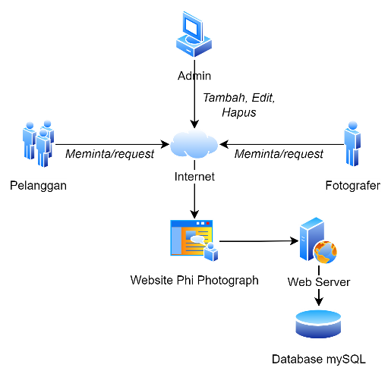

Gambar 3. 1 Arsitektur Sistem

3.5 Use Case Diagram

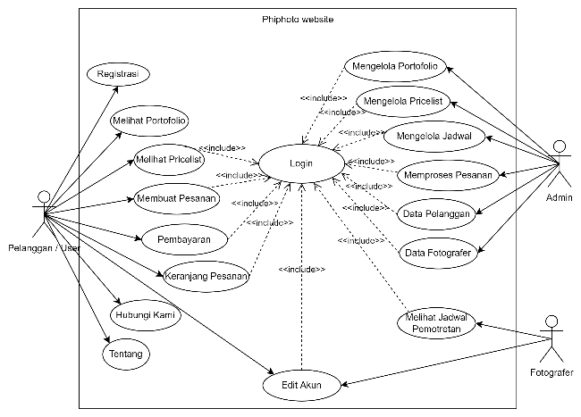

Gambar 3. 2 Use Case Diagram

Pada gambar 3.2 menunjukkan Use Case Diagram pada sistem yang terdapat 3 aktor admin, pelanggan, dan fotografer dengan memiliki hak akses penuh mengelola data pada admin, sementara aktor pelanggan bisa melihat dan melakukan pemesanan jasa. Dan aktor fotografer hanya dapat melihat jadwal dan mengubah data diri fotografer.

## Activity Diagram

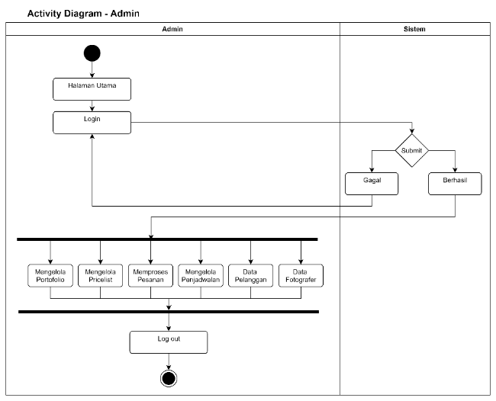

Gambar 3. 3 *Activity Diagram* Admin

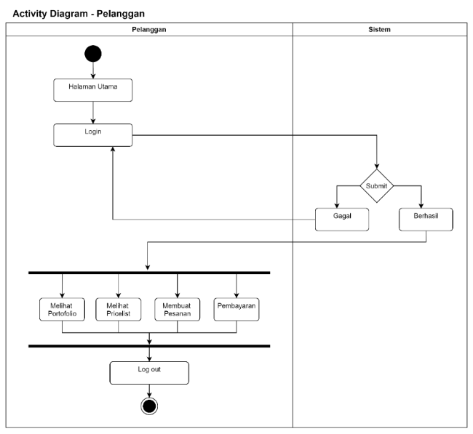

Gambar 3. 4 *Activity Diagram* Pelanggan

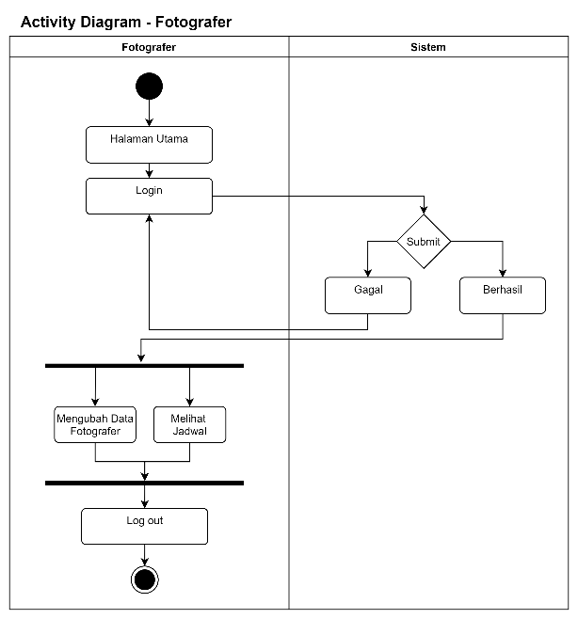

Gambar 3. 5 *Activity Diagram* Fotografer

## Data Flow Diagram (DFD)

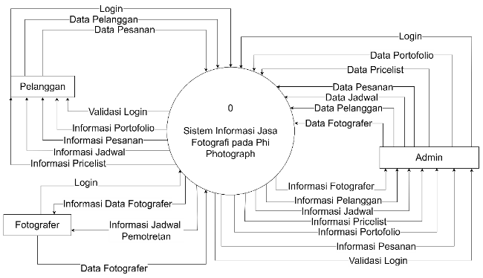

Gambar 3. 6 Diagram Konteks

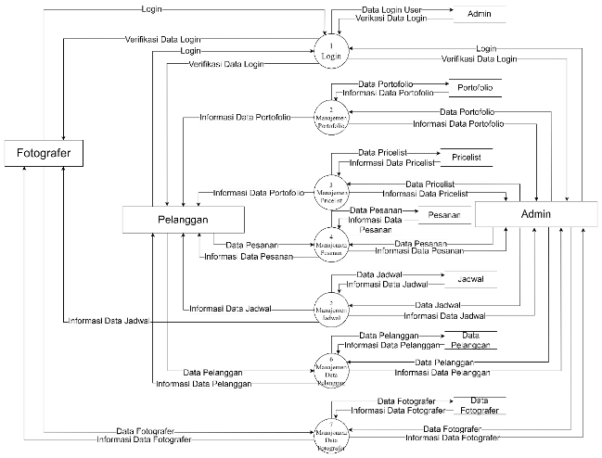

Gambar 3. 7 DFD Level 1

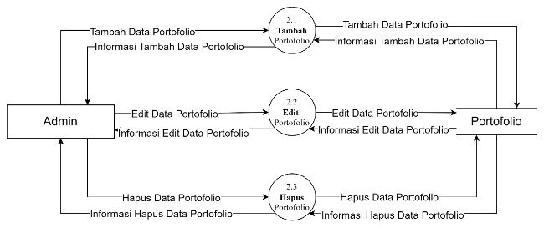

Gambar 3. 8 DFD Level 2 Manajemen Portofolio

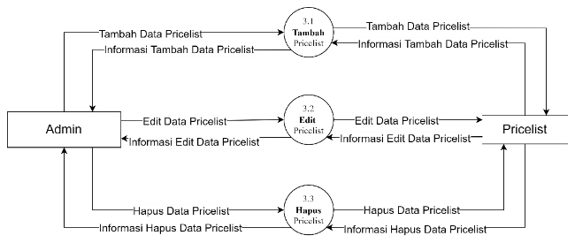

Gambar 3. 9 DFD Level 2 Manejemen *Pricelist*

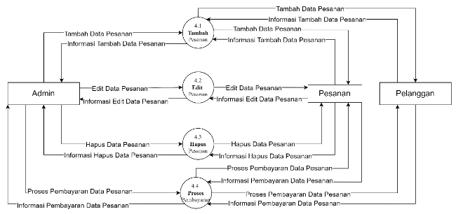

Gambar 3. 10 DFD Level 2 Manajemen Pesanan

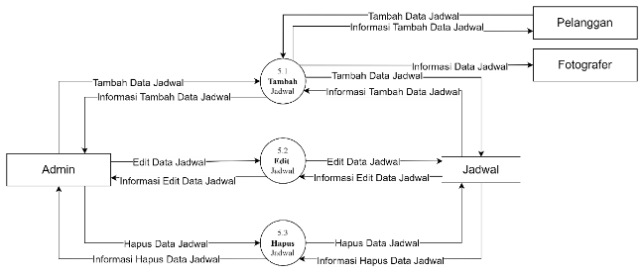

Gambar 3. 11 DFD Level 2 Manajemen Jadwal

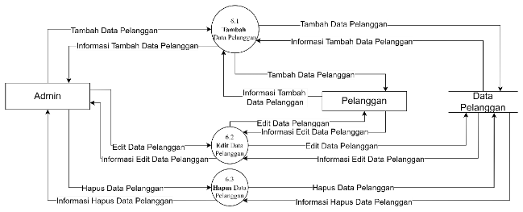

Gambar 3. 12 DFD Level 2 Manajemen Kelola Data Pelanggan

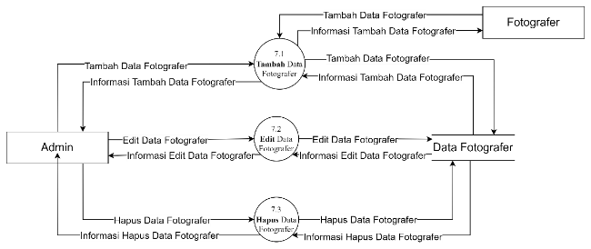

Gambar 3. 13 DFD Level 2 Manajemen Kelola Data Fotografer

## Class Diagram

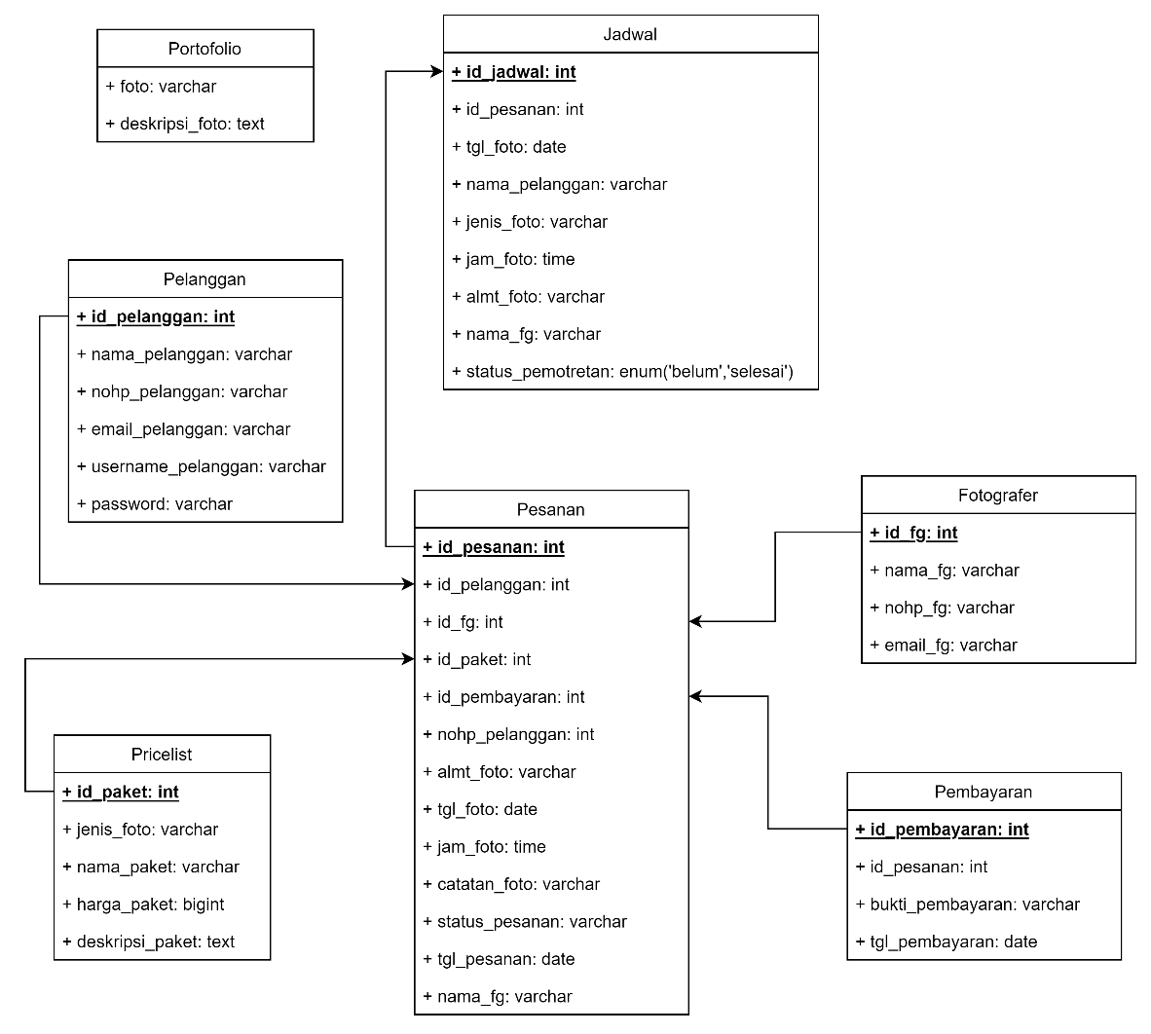

Gambar 3. 14 *Class Diagram*

## Tampilan Website

Sistem informasi yang telah dibangun dan dapat diakses oleh admin, pelanggan, dan admin. Berikut beberapa tampilan sistem informasi jasa fotografi dibawah ini.

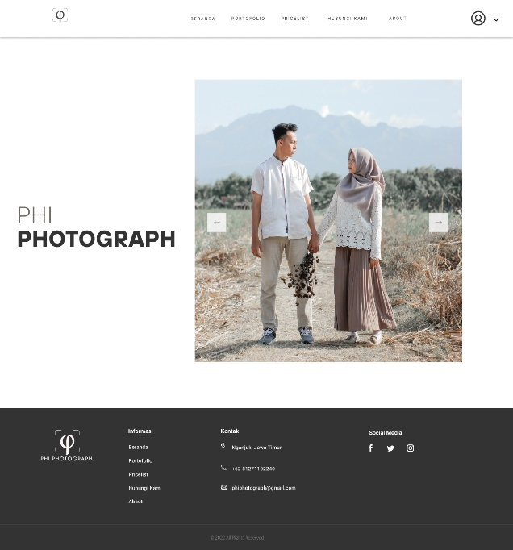

Gambar 3. 15 Tampilan Beranda

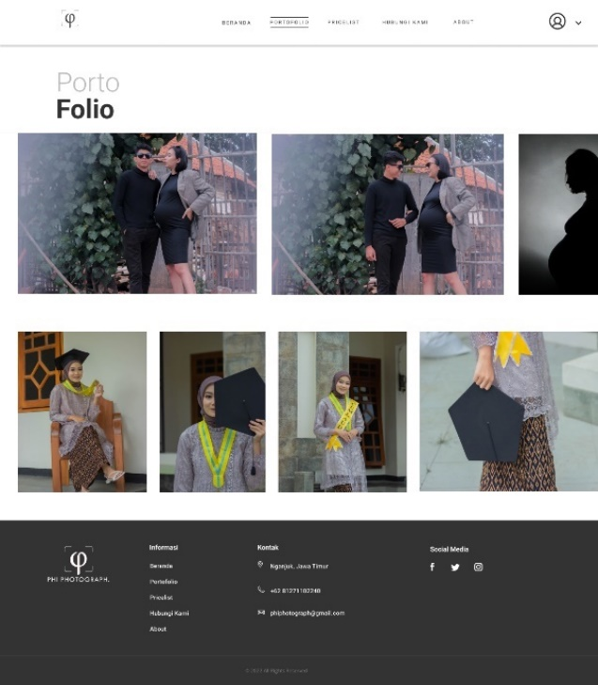

Gambar 3. 16 Tampilan Portofolio

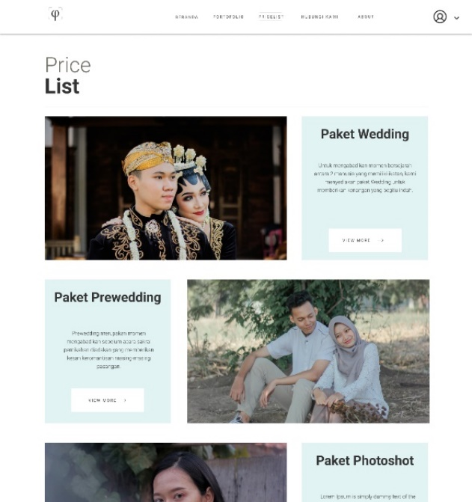

Gambar 3. 17 Tampil Pricelist 1

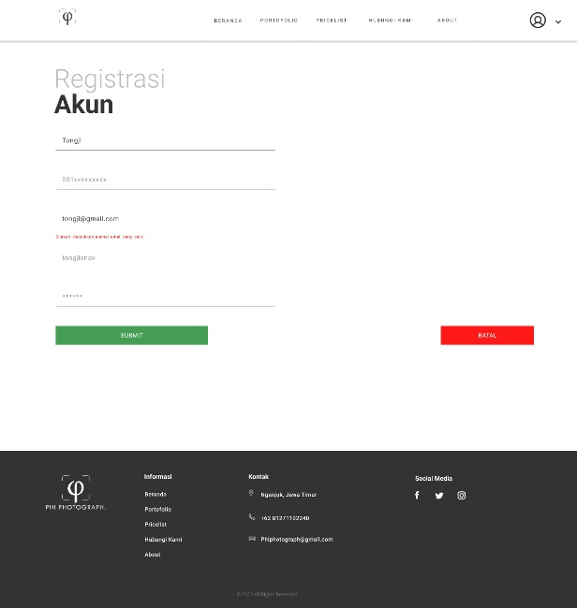

Gambar 3. 18 Tampilan Registrasi Pengguna

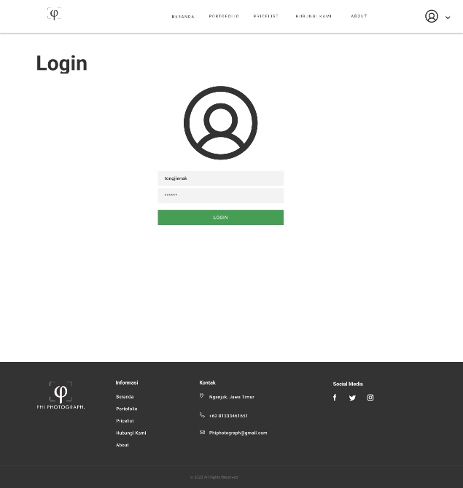

Gambar 3. 19 Tampilan *Login*

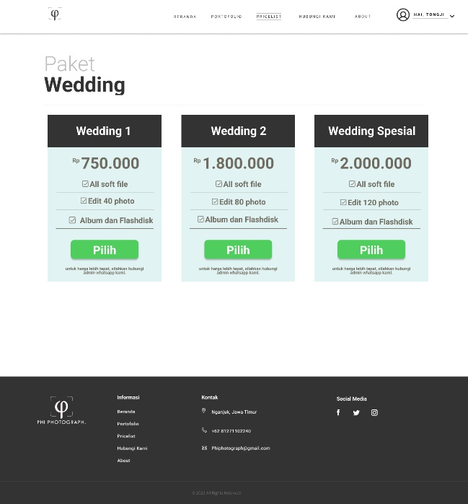

Gambar 3. 20 Tampil Pricelist 2

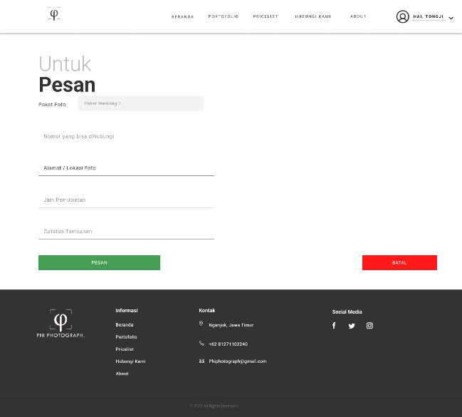

Gambar 3. 21 Tampilan Pesan

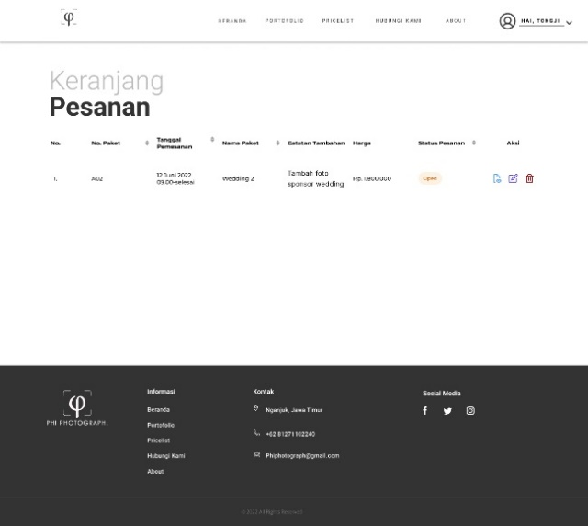

Gambar 3. 22 Tampilan Keranjang Pesanan

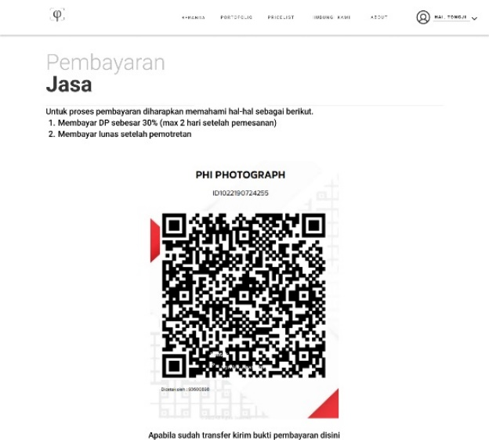

Gambar 3. 23 Tampilan Pembayaran

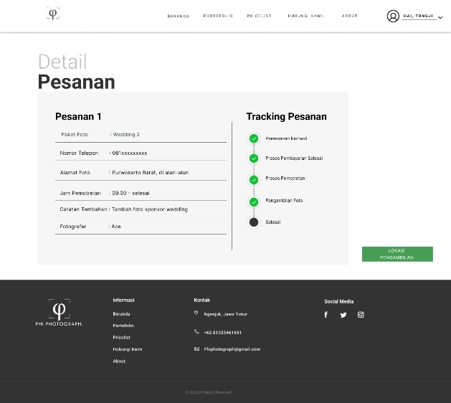

Gambar 3. 24 Tampilan Detail Pesanan

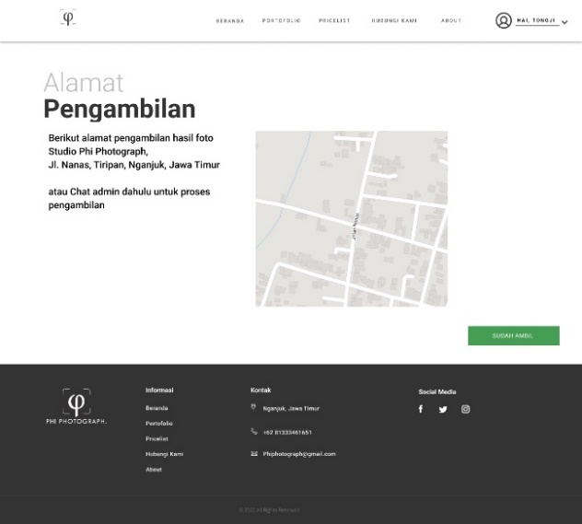

Gambar 3. 25 Tampilan Alamat Pengambilan

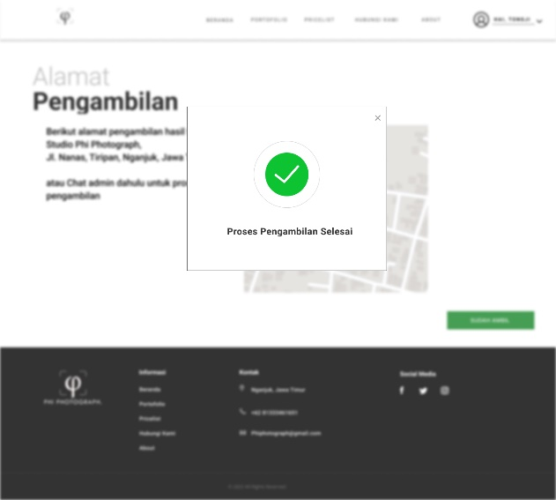

Gambar 3. 26 Tampilan Notifikasi Berhasil

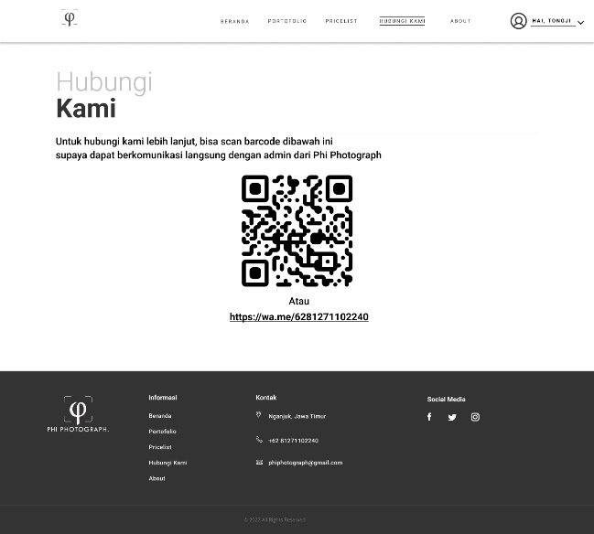

Gambar 3. 27 Tampilan Hubungi Kami



Gambar 3. 28 Tampilan *About*

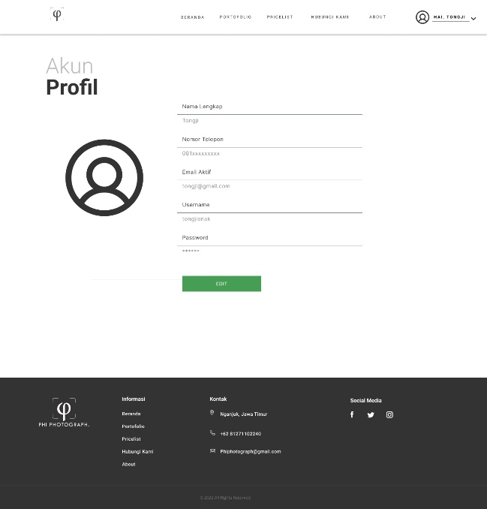

Gambar 3. 29 Tampilan Edit Akun

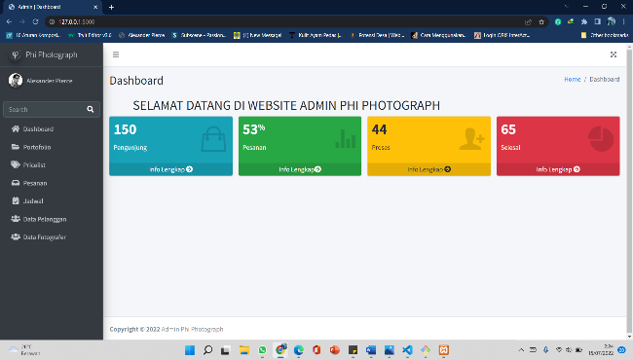

Gambar 3. 30 Tampilan *Dashboard* Admin

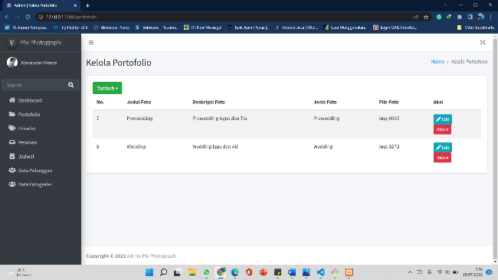

Gambar 3. 31 Tampilan Kelola Portofolio

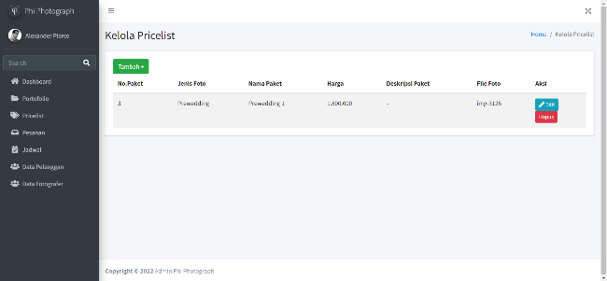

Gambar 3. 32 Tampilan Kelola Pricelist

3.10 Pengujian Blackbox

Blackbox testing digunakan untuk menguji kebutuhan fungsional sistem dengan beberapa inputan untuk menjalankan sistem[14].

Tabel 3. 2 Hasil Pengujian *Blackbox*

|  |  |  |  |
| --- | --- | --- | --- |
| No. | Yang diuji | Hasil yang Diharapkan | Hasil |
| 1. | Form *Login* | Ketika memasukan *username* dan *password* dengan benar maka akan masuk ke menu utama | Benar |
| 2. | Form Registrasi | Ketika tombol pricelist keklik maka menampilkan form registrasi pendaftaran untuk melihat daftar pricelist | Benar |
| 3. | Form Data Portofolio | Ketika tombol diklik menampilkan daftar portofolio hasil | Benar |
| 4. | Form Data *Pricelist* | Ketika tombol diklik menampilkan daftar *pricelist* harga paket | Benar |
| 5. | Form Data Jadwal | Ketika tombol diklik menampilkan jadwal | Benar |
| 6. | Form Data Pesanan | Ketika tombol diklik menampilkan daftar data pesanan pelanggan | Benar |
| 7. | Form Data Pelanggan | Ketika tombol diklik menampilkan daftar data kelola pelanggan | Benar |
| 8. | Form Data Fotografer | Ketika tombol diklik menampilkan daftar data kelola fotografer | Benar |
| 9. | Tombol Tambah | Ketika tombol diklik maka akan menginput data | Benar |
| 10. | Tombol Edit | Ketika tombol diklik maka akan mengubah data | Benar |
| 11. | Tombol Hapus | Ketika tombol diklik maka akan menghapus data | Benar |
| 12. | Form Menu Beranda | Ketika tombol diklik maka menampilkan menu beranda | Benar |
| 13. | Form Menu Portofolio | Ketika tombol diklik maka menampilkan galeri portofolio | Benar |
| 14. | Form Menu Daftar *Pricelist* | Ketika tombol diklik maka menampilkan daftar *pricelist* | Benar |
| 15. | Form Menu Pesanan | Ketika tombol diklik maka menampilkan form pesanan | Benar |
| 16. | Form Menu Hubungi Kami | Ketika tombol diklik maka menampilkan halaman hubungi kami | Benar |
| 17. | Form Menu *About* | Ketika tombol diklik maka akan menampilkan halaman *about* | Benar |

3.11 System Usability Scale (SUS)

System Usability Scale (SUS) metode uji pengguna yang menjadi alat ukur dalam menilai kegunaan bermacam-macam produk dan layanan[15]. Hasil pengumpulan data dari kuesioner pada tanggal 14 Juli 2022 sebanyak 5 responden dari pihak Phi Photograph terdiri dari user admin berjumlah 1 orang, dan fotografer berjumlah 4 orang. Berikut dibawah ini merupakan hasil dari pengujian.

Tabel 3. 3 Tabel Hasil Perhitungan SUS

|  |  |  |  |  |  |  |  |  |  |  |  |
| --- | --- | --- | --- | --- | --- | --- | --- | --- | --- | --- | --- |
| Skor Hasil Hitung | | | | | | | | | | Jumlah | Nilai |
| Q1 | Q2 | Q3 | Q4 | Q5 | Q6 | Q7 | Q8 | Q9 | Q10 | (Jumlah x 2.5) |
| 2 | 1 | 3 | 2 | 3 | 2 | 3 | 3 | 2 | 3 | 24 | 60 |
| 4 | 4 | 3 | 4 | 4 | 3 | 4 | 4 | 4 | 4 | 38 | 95 |
| 4 | 1 | 4 | 4 | 4 | 3 | 4 | 3 | 4 | 4 | 35 | 88 |
| 4 | 1 | 3 | 2 | 3 | 1 | 3 | 4 | 4 | 4 | 29 | 73 |
| 2 | 4 | 4 | 4 | 4 | 4 | 2 | 4 | 2 | 4 | 34 | 85 |
| Skor Rata-rata (Hasil Akhir) | | | | | | | | | | | 80 |

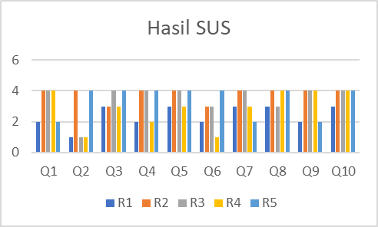

Gambar 3. 33 Grafik Perbandingan Hasil SUS

# 4. Kesimpulan

Penelitian perancangan sistem informasi ini dilakukan terhadap 5 responden sehingga didapat hasil skor dengan rata-rata 80 yang diartikan B setelah melakukan pengujian SUS dan hasil pengujian blackbox didapatkan sukses dan diterima oleh pihak Phi *Photograph*. Namun, sistem yang dikembangkan belum sepenuhnya sempurna dan perlu dilakukan pengembangan lebih lanjut.

# Daftar Pustaka

[1] G. W. Sasmito, D. S. Wibowo, and D. Dairoh, “Implementation of Rapid Application Development Method in the Development of Geographic Information Systems of Industrial Centers,” *J. Inf. Commun. Converg. Eng.*, vol. 18, no. 3, pp. 194–200, 2020, doi: 10.6109/jicce.2020.18.3.194.

[2] V. M. M. Siregar, “Perancangan Website Sebagai Media Promosi Dan Penjualan Produk,” *TAM (Technology Accept. Model.*, vol. 9, no. 1, pp. 15–21, 2018.

[3] E. B. Mulyono and B. Purnama, “Berbasis Web Pada Green Photography,” vol. 1, no. 4, pp. 317–330, 2019.

[4] S. S. Mluyati, “Rancang Bangun Sistem Informasi Penyewaan Wedding Organizer Berbasis Web Dengan Php Dan Mysql Pada Kiki Rias,” *J. Tek.*, vol. 7, no. 2, pp. 29–35, 2019, doi: 10.31000/jt.v7i2.1355.

[5] M. Mandasari, “Perancangan Sistem Informasi Perpustakaan Berbasis Web Dengan Metode Rapid Application Development ( Rad ) Dan Framework Css Bootstrap,” *Apl. Remind. Pengontrolan Perawaran Gigi Berb*, 2019.

[6] E. Kaban, K. C. Brata, and A. H. Brata, “Evaluasi Usability Menggunakan Metode System Usability Scale (SUS) Dan Discovery Prototyping Pada Aplikasi PLN Mobile (Studi Kasus Pt. PLN),” *J. Pengemb. Teknol. Inf. dan Ilmu Komputer; Vol 4 No 10*, vol. 4, no. 10, pp. 3281–3290, 2020, [Online]. Available: https://j-ptiik.ub.ac.id/index.php/j-ptiik/article/view/7941.

[7] G. dan V. W. Gibran, “Implementasi Rapid Application Development (RAD) Model Pada Pengembangan Aplikasi Rent Car Berbasis Android,” *Angew. Chemie Int. Ed. 6(11), 951–952.*, no. 1310651017, pp. 5–24, 2017.

[8] Y. D. Wijaya, “Penerapan Metode Rapid Application Development (Rad) Dalam Pengembangan Sistem Informasi Data Toko,” *J. SITECH Sist. Inf. dan Teknol.*, vol. 3, no. 2, pp. 95–102, 2021, doi: 10.24176/sitech.v3i2.5141.

[9] M. P. Puteri and H. Effendi, “Implementasi Metode RAD Pada Website Service Guide ‘Tour Waterfall South Sumatera,’” *J. Sisfokom (Sistem Inf. dan Komputer)*, vol. 7, no. 2, p. 130, 2018, doi: 10.32736/sisfokom.v7i2.570.

[10] M. Susilo, “Rancang Bangun Website Toko Online Menggunakan Metode Waterfall,” *InfoTekJar (Jurnal Nas. Inform. dan Teknol. Jaringan)*, vol. 2, no. 2, pp. 98–105, 2018, doi: 10.30743/infotekjar.v2i2.171.

[11] W. N. Cholifah, Y. Yulianingsih, and S. M. Sagita, “Pengujian Black Box Testing pada Aplikasi Action & Strategy Berbasis Android dengan Teknologi Phonegap,” *STRING (Satuan Tulisan Ris. dan Inov. Teknol.*, vol. 3, no. 2, p. 206, 2018, doi: 10.30998/string.v3i2.3048.

[12] A. Saputra, “Penerapan Usability pada Aplikasi PENTAS Dengan Menggunakan Metode System Usability Scale (SUS),” *JTIM J. Teknol. Inf. dan Multimed.*, vol. 1, no. 3, pp. 206–212, 2019, doi: 10.35746/jtim.v1i3.50.

[13] S. Julianto and S. Setiawan, “Perancangan Sistem Informasi Pemesanan Tiket Bus Pada Po. Handoyo Berbasis Online,” *Simatupang, Julianto Sianturi, Setiawan*, vol. 3, no. 2, pp. 11–25, 2019, [Online]. Available: https://journal.amikmahaputra.ac.id/index.php/JIT/article/view/56/48.

[14] N. Aini and S. Wicaksono, “Pembangunan Sistem Informasi Perpustakaan Berbasis Web menggunakan Metode Rapid Application Development (RAD) (Studi pada : SMK Negeri 11 Malang),” *J-Ptiik.Ub.Ac.Id*, vol. 3, no. 9, p. 9, 2019, [Online]. Available: http://j-ptiik.ub.ac.id/index.php/j-ptiik/article/download/6236/2996.

[15] A. E. Maulana, A. K. Rivai, and S. Sarwani, “Analisis Kualitas Sistem Layanan PEnilaian Buku Pendidikan Agama (SiLPBPA) Menggunakan Metode System Usability Scale (SUS) dan Pengembangannya Menggunakan Scrum Berbasis Web,” *J. Tek. Inform.*, vol. 13, no. 2, pp. 103–122, 2021, doi: 10.15408/jti.v13i2.17778.